Lnmp 来安装V2Board过程：

主要过程是参考这个文档，

<https://naiyous.com/2574.html>

<https://lala.im/7848.html>

<https://www.wenzika.com/2465.html>

<https://getzhuji.com/5747.html>

但里面有一些安装出现未提及的问题，这里细节描述下：

安装操作系统采用的是Debian 12 64位的

刚安装好的linux操作系统为了防止密码的暴力破解，需要更改为ssh证书登录，方法如下：

# [强制SSH使用密钥认证禁止密码登录](https://www.cnblogs.com/azureology/p/14240934.html)

## 需求[#](https://www.cnblogs.com/azureology/p/14240934.html#%E9%9C%80%E6%B1%82)

工控机放在车上做了内网穿透，ssh端口暴露在公网下有安全隐患。  
复杂密码则现场登录不便，故希望禁用ssh密码登录仅允许公钥认证。

## 方法[#](https://www.cnblogs.com/azureology/p/14240934.html#%E6%96%B9%E6%B3%95)

修改如下文件

sudo vi /etc/ssh/sshd_config

*#禁用密码验证*

PasswordAuthentication no

*#启用密钥验证*

PubkeyAuthentication yes

接下来安装正式开始：

安装的内容

* Nginx 1.17
* MySQL 5.6
* PHP 7.4 （需要安装Redis和fileinfo）
* Supervisor

安装之前需要将域名解析到IP地址上

第一步，安装lnmp

**wget https://soft.lnmp.com/lnmp/lnmp2.0.tar.gz -O lnmp2.0.tar.gz && tar zxf lnmp2.0.tar.gz && cd lnmp2.0 && ./install.sh lnmp**

第二步，安装redis和fileinfo

进入lnmp的文件家里面

**./addons.sh install redis**

**./addons.sh install** fileinfo

第三步，设置php.ini

将 putenv proc_open pcntl_alarm pcntl_signal 从Disabled functions列表中删除

第四步，添加vhost

lnmp vhost add

安装提示添加对应的域名，生成SSL

第五步：用phpadmin web页面设置数据库的用户名密码，后面会用到

第六步：拉v2board项目源代码

cd /home/wwwroot/www.xxx.xxx

git clone https://github.com/v2board/v2board.git

cd v2board

sh init.sh

这里特别注意一点，不知道为什么git clone下来的.env.example 文件没有了，这时候需要确保有一个.env.example的文件，要不随后安装v2board的时候会报错

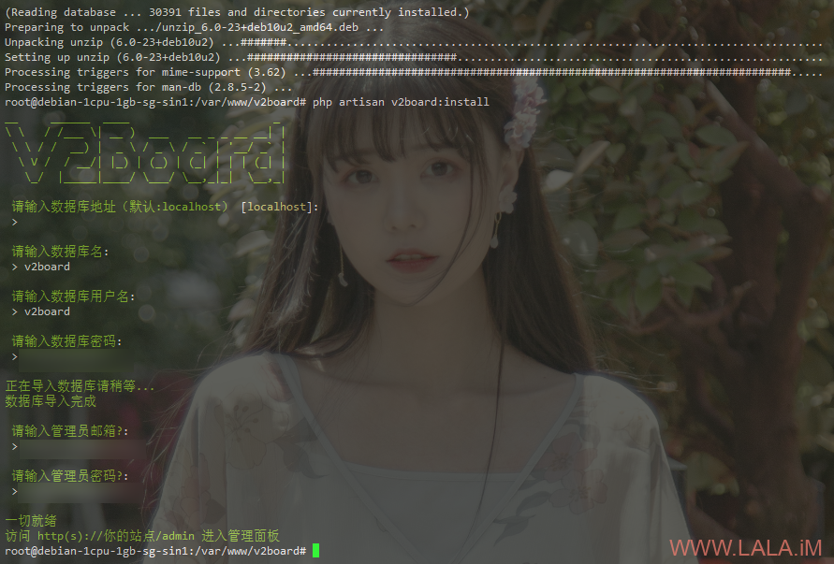

第七步：设置nginx conf文件的伪静态

7. 1一个是需要更改nginx 内 /conf/vhost里面对应 配置文件的目录到网站安装目录下的public目录下

7.2 另一个是添加伪静态

location /downloads {

}

location / {

try_files $uri $uri/ /index.php$is_args$query_string;

}

location ~ .*.(js|css)?$

{

expires 1h;

error_log off;

access_log /dev/null;

}

7.3 最后注意由于v2board的前端资源文件比较大，务必启用gzip进行压缩，不然访问的时候可能很慢：

去掉下面这些配置的注释：

gzip on;

gzip_vary on;

gzip_proxied any;

gzip_comp_level 6;

gzip_buffers 16 8k;

gzip_http_version 1.1;

gzip_types text/plain text/css application/json application/javascript text/xml application/xml application/xml+rss text/javascript;

第八步： 添加文件访问权限，这个地方碰到了不少问题，没有解决掉的话，就会报500错误

8.1 因为 Thinkphp、codeigniter、Laravel 等框架，网站目录一般是在 public 下，但是 public 下的程序要跨目录调用 public 上级目录下的文件，因为 LNMP 默认是不允许跨目录访问的，所以都是必须要将防跨目录访问的设置去掉，有时候这些框架类的程序提示500错误也可能是这个问题引起的。  
这里可以直接使用 lnmp 安装包 tools/ 工具，

cd /root/lnmp1.8/tools

./remove_open_basedir_restriction.sh

8.2 需要把网站对应的目录给权限

[重要]给予正确的权限：

chown -R www:www /home/wwwroot/www.xxx.xxx/v2board

chmod -R 755 /home/wwwroot/www.xxx.xxx/v2board

基本上到这里，网站就可以打开了，但接下来还要设置定时任务和supervisor

第九步：设置定时任务

添加计划任务：

crontab -e

写入如下配置：

*/1 * * * * php /var/www/v2board/artisan schedule:run > /dev/null 2>&1

具体的例子

*/1 * * * * php /home/wwwroot/www.tofutures.com/artisan schedule:run > /dev/null 2>&1

第十步：安装并设置supervisor

参考文档: <https://blog.csdn.net/sitebus/article/details/109384365>

10.1 安装supervisor

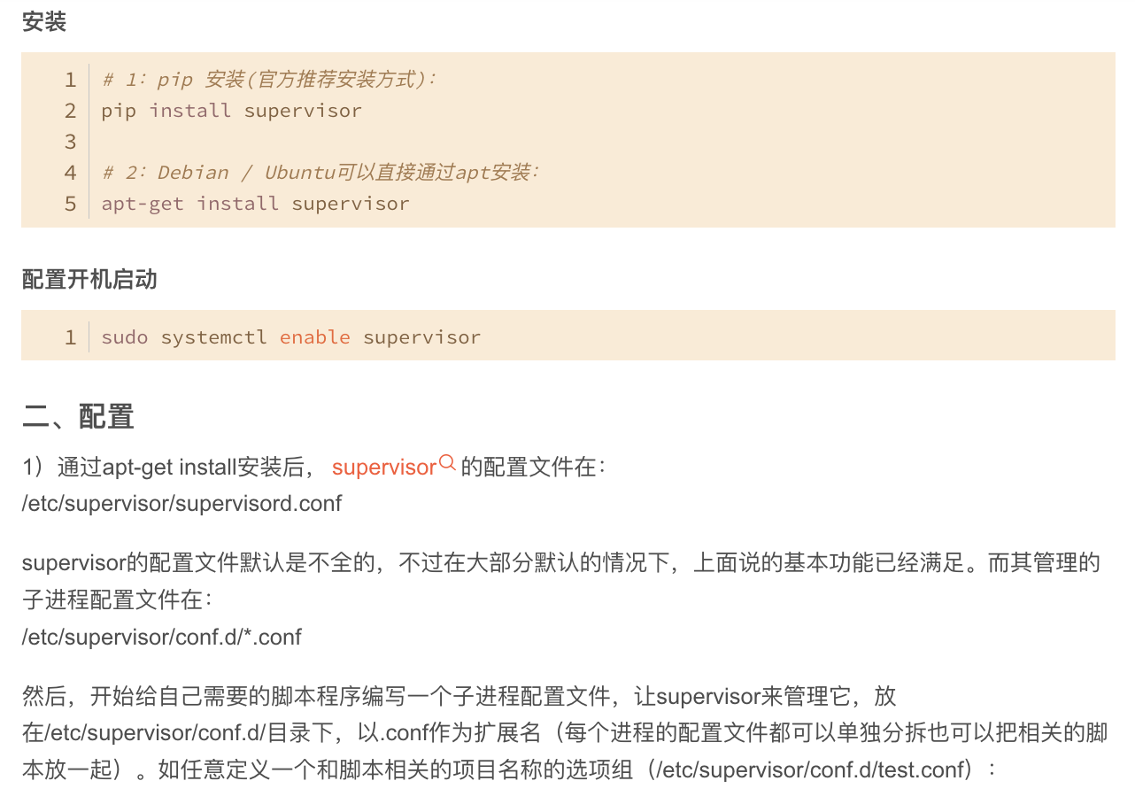

10.2配置supervisor

新建supervisor配置文件用于守护v2board的队列任务：

vi /etc/supervisor/conf.d/v2board.conf

写入如下配置：

[program:v2board]

process_name=%(program_name)s_%(process_num)02d

command=php /var/www/v2board/artisan queue:work --queue=send_email,send_telegram,stat_server

numprocs=4

user=www-data

autostart=true

autorestart=true

redirect_stderr=true

stdout_logfile=/var/www/v2board/storage/logs/queue.log

启动v2board的队列任务：

supervisorctl update

查看队列任务状态：

supervisorctl status

确保全部都是运行状态：

v2board:v2board_00 RUNNING pid 18665, uptime 7:53:33

v2board:v2board_01 RUNNING pid 18664, uptime 7:53:33

v2board:v2board_02 RUNNING pid 18667, uptime 7:53:33

v2board:v2board_03 RUNNING pid 18666, uptime 7:53:33

至此，v2board面板就搭建完成了，访问你的域名应该能够打开v2board的首页

底下这个是具体supervisor配置的一个例子

[program:v2board]

process_name=%(program_name)s_%(process_num)02d

command=php /home/wwwroot/www.tofutures.com/artisan horizon

numprocs=1

user=www

autostart=true

autorestart=true

redirect_stderr=true

stdout_logfile=/home/wwwlogs/queue.log

基本上到这里v2board的前端页面搭建完了